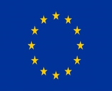 "Europejski Fundusz Rolny na rzecz Rozwoju Obszarów Wiejskich. Europa inwestująca w obszary wiejskie” 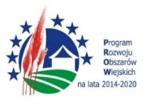

Oświadczenie wnioskodawcy - operacja dotyczy rozwoju usług lokalnych, które odnotowały spadek przychodów z powodu epidemii COVID – 19.
Tytuł operacji ………………………………………………………………………………………………………………………………………….

Definicja: Czy operacja dotyczy rozwoju usług lokalnych (usługa jest skierowana przede wszystkim na zaspokajanie potrzeb lokalnej społeczności tj. mieszkańców obszaru lub części obszaru LGD)?
Tak Nie
- Uzasadnić w jaki sposób i w jakim stopniu nastąpiło ograniczenie usług lokalnych wywołane epidemią COVID – 19.
.………………………………………………………………………………………………………………………………………… ………………………………………………………………………….………………………………………………………………
………………………………………………………………………….………………………………………………………………
………………………………………………………………………….………………………………………………………………
………………………………………………………………………….………………………………………………………………

- Oświadczam, że działalność przeze mnie prowadzona odnotowała spadek przychodów w związku z ograniczeniami prowadzenia działalności w związku z COVID – 19.
Tak Nie
Uzasadnienie……………………………………………………………………………………………………………………………………………………………………………………………………………………………………………………………………
………………………………………………………………………….………………………………………………………………
………………………………………………………………………….………………………………………………………………
………………………………………………………………………….………………………………………………………………

………………………………………. ………………………..
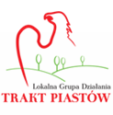
/miejscowość, data/ /podpis/

